DENEY TR-2a: ÜÇ FAZLI TRAFOLARDA AÇIK DEVRE VE KISA DEVRE TESTLERİ

Amaç:
Bir trafonun açık devre (yüksüz çalışma) ve kısa devre testlerini yaparak tek faza indirgenmiş eşdeğer devre parametrelerini bulmak.

Teorik Bilgi:
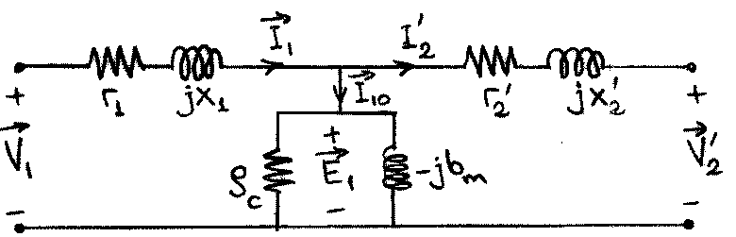 Şekil 1
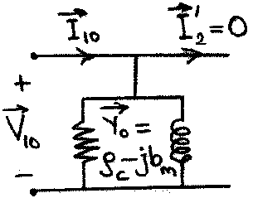Transformatörlerin primere yansıtılmış eşdeğer devresi Şekil 1’de gösterildiği gibidir. Burada 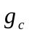 demir kayıplarına karşılık gelen iletkenlik, 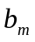 mıknatıslanma akımına karşılık gelen süseptans, sırasıyla ve  primer sargısı direnci ve kaçak reaktansıdır. Sekonder sargısı direnci ve kaçak reaktansı 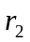 ve  olup, devrede bunların primere yansıtılmış değerleri 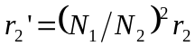 ve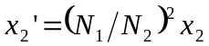 gösterilmiştir. Üç fazlı trafoların da tek faza indirgenmiş eşdeğer devreleri bu şekildeki gibidir. Özellikle küçük yük akımlarında yaklaşık eşdeğer devre kullanılacaksa paralel kol 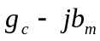 şeklin en sol tarafına kaydırılabilir. Buna göre trafonun anma primer geriliminde yüksüz (sekonderi açık devre) çalışmasında tek faza indirgenmiş ve primere yansıtılmış eşdeğer devresi Şekil 2’de gösterildiği gibi olur. Primerden ölçülüp tek faza indirgenmiş akım (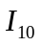), gerilim (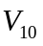) ve güç (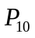) değerleriyle ve şöyle hesaplanır:
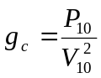 , 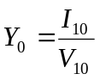 ,
Şekil 2 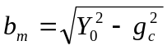

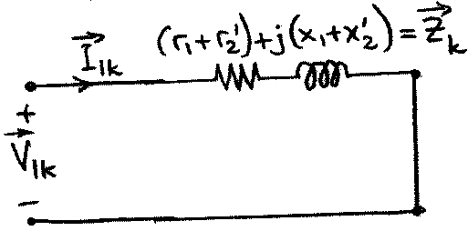Özellikle küçük gerilimlerde ise daha kaba bir yaklaşıklıkla paralel kol tamamen ihmal edilerek açık devre kabul edilebilir. Buna göre trafonun anma sekonder akımında kısa devre çalışmasında tek faza indirgenmiş ve primere yansıtılmış eşdeğer devresi Şekil 3’te gösterildiği gibi olur. Primerden ölçülüp tek faza indirgenmiş akım (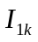), gerilim (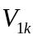) ve güç (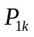) değerleriyle 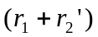 ve 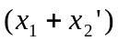 şöyle hesaplanır:
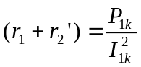 , 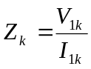 ,
Şekil 3 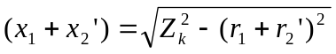
Ayrıca primer veya sekonder direncinden birisi ölçülmüşse diğeri de ile farkından kolayca hesaplanır. ve 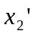 ise birbirine eşit kabul edilebilir: 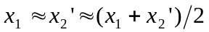.
Deneyin Yapılışı:
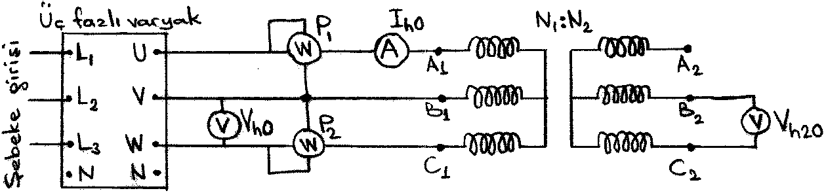
Şekil 4
- Şekil 4’teki açık devre testi devresini kurunuz. Kullanılan trafonun Y/Y bağlı olduğu varsayılmıştır; ancak farklı bağlantı da olabilir.
- Varyaktan uygulanan primer gerilimini sıfırdan itibaren adım adım artırarak her adımda primerden uygulanan fazlararası gerilimi ve toplam giriş gücünü (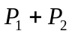) ölçerek kaydediniz. Sekonder açık devreyken ölçülen güç tamamen demir kaybı kabul edilebilir.
- Primere anma gerilimini uygulayınız. Primerden uygulanan fazlararası gerilimi (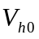), hat akımını (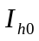) ve toplam giriş gücünü (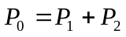) ölçerek kaydediniz. Ayrıca sarım oranını bilmiyorsanız bulmak için sekonder voltajını da ölçünüz. Sarım oranı biliniyorsa kaydediniz.
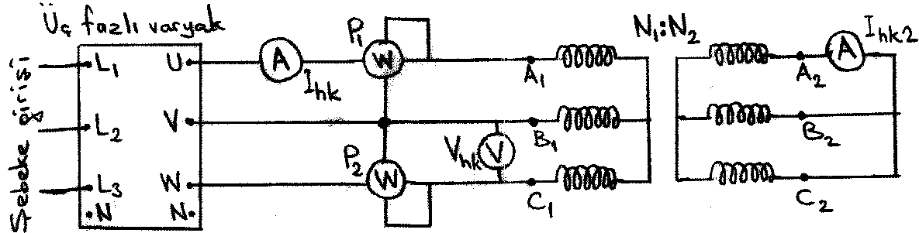
Şekil 5
- Şekil 5’teki kısa devre testi devresini kurunuz. Sekonder bir ampermetre üzerinden kısa devre edildiğinden enerji vermeden önce varyak voltajını SIFIRA ayarlayınız.
- Varyaktan uygulanan primer gerilimini sıfırdan itibaren adım adım artırarak her adımda sekonderden geçen hat akımını ve toplam giriş gücünü () ölçerek kaydediniz. Çok küçük gerilimlerde çalışılması gerektiği için varyak gerilimini birdenbire çokça artırmayınız. Sekonder kısa devreyken ölçülen güç tamamen bakır kaybı kabul edilebilir.
- Sekonder akımını anma değerine ayarlayınız. Sağlıklı bir deney için bu şartlarda 10-15 dakika sargıların çalışma sıcaklığına ulaşmasını bekledikten sonra ölçümler alınmalıdır.
- Sekonderden anma akımı geçerken, primerden uygulanan fazlararası gerilimi (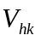), hat akımını (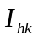) ve toplam giriş gücünü (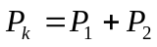) ölçerek kaydediniz.
- Enerjiyi keserek bağlantıları ayırınız ve sargılar soğumadan primer ve sekonder sargılarının dirençlerini ölçerek kaydediniz.
- Primer ve sekonderin bağlantı şekillerini (yıldız veya üçgen) kaydediniz. Direnç ölçümlerinde tek faz sargısının direncini bağımsız olarak ölçemediyseniz, dengeli yıldız veya üçgen bağlı sargıların bir ucu boştayken diğer iki ucu arasından görülen dirençten (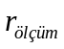) yıldız bağlantı için 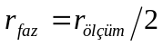, üçgen bağlantı için ise 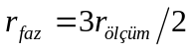ölçüm formülüne göre tek faz sargı direncini bulunuz. Bu işlemi primer ve sekonder için ayrı ayrı yapınız.

Sonuçların Değerlendirilmesi
- Deneyin 2. ve 5. adımlarında bulduğunuz sonuçları, düşey eksen kayıp gücü, yatay eksen ise kısa devre testindeki sekonder akımını veya açık devre testindeki primer gerilimini gösterecek şekilde çiziniz..
- Primer ve sekonderin kendi taraflarındaki bağlantı şekline göre bütün ölçümlerinizi (2. ve 5. adımdakiler hariç) tek faz değerlerine indirgeyiniz. Önceden bilinmiyorsa sarım oranını tek faz gerilimleriyle bulunuz.
- Transformatörün tek faza indirgenmiş ve primere yansıtılmış eşdeğer devre parametrelerini hesaplayınız. Sargı dirençlerinden şimdilik sadece primerinkini ölçülmüş kabul ediniz ve buna göre 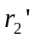 değerini bulunuz.
- Bulduğunuz ve değerlerinin primere yansıtılmamış ve değerlerini elde ediniz. Bu değeri, sekonder sargı direnci ölçümünüzle uyuşuyor mu?
- Şekil 4 ve 5’teki devrelerde voltmetre ve ampermetre yerleri neden değiştirilmiş olabilir?

DENEY TR-2b: ÜÇ FAZLI TRAFOLARIN YÜKLÜ ÇALIŞMASI

Amaç:
Eşdeğer devresi bilinen üç fazlı bir trafonun verim ve regülasyon hesaplarını deneysel ve teorik olarak yapıp karşılaştırmak, çeşitli yükler için verimin en iyi olduğu yükü bulmak.

Teorik Bilgi:
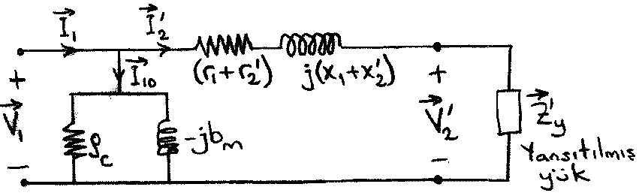Şekil 1
Tek faza indirgenmiş ve primere yansıtılmış yaklaşık eşdeğer devre (Şekil 1) üzerinden verim hesabı şöyle yapılabilir:
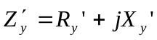 kabul ederek, 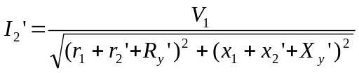 , 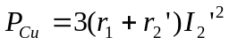 , 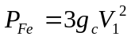 , 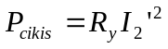 , 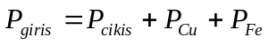 , Verim 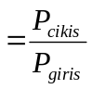 .
Yükün anma yükü olduğunu düşünürsek yaklaşık eşdeğer devreye göre
Regülasyon 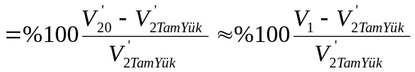
Regülasyon 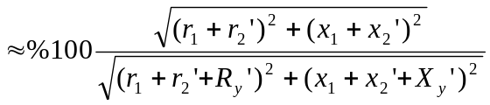
Trafolar, imal edilirlerken istenen anma gerilimi ve anma akımında verimi en yüksek olacak şekilde tasarlanırlar. Ayrıca verimin en iyi olduğu durum, demir kaybı (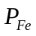) ve bakır kaybının (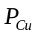) birbirine yaklaşık eşit olduğu durumdur.

Deneyin Yapılışı:
- Bu deneyde, önceki deneyde eşdeğer devre parametrelerini bulduğunuz trafoyu kullanınız.
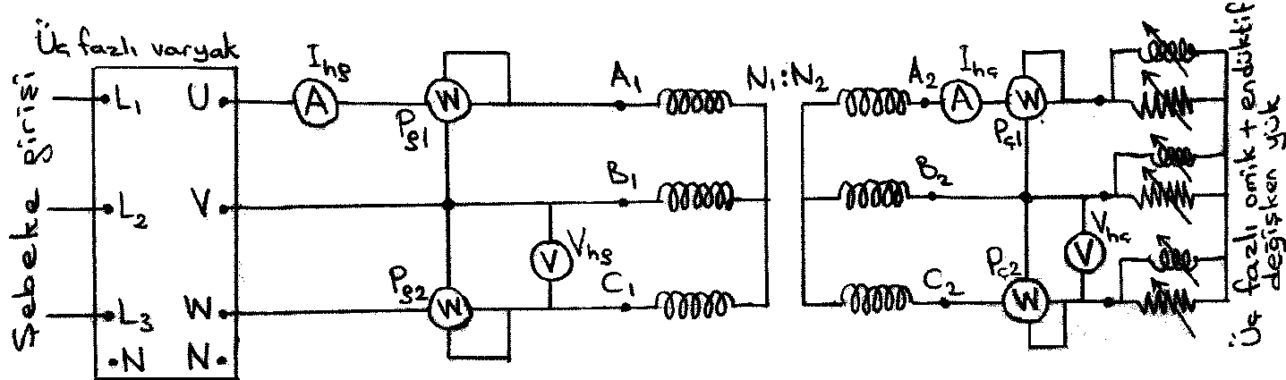
Şekil 2
- Şekil 2’deki devreyi kurunuz. Değişken üç fazlı endüktif yük olarak ayrı bir üç fazlı varyakın değişken çıkış uçlarını kullanabilirsiniz, ancak o varyakın çok küçük çıkışlara ayarlanmaması gerekir, aksi halde kısa devredekine yakın aşırı akım geçebilir. Ayrıca üç fazlı değişken bir omik yükle paralel bağlayarak değişken omik endüktif yük elde edilebilir.
- Sekondere yükünü anma değerine getiriniz. Sekonderde anma gerilimi görülecek kadar, varyaktan primere gerilim uygulayınız. Bu anda sekonderden anma akımı geçiyorsa yükünüz gerçekten anma yükü demektir. Bu yükü VA olarak kaydediniz.
- Primerden uygulanan toplam giriş gücünü (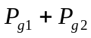) ve sekonderdeki toplam çıkış gücünü (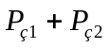), primer ve sekonderin akım ve gerilimini ölçerek kaydediniz. Bu şartlardaki trafo verimini ölçümlerden hesaplayınız. Ayrıca 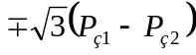 formülüyle çıkış reaktif gücünü bulunuz. Bu reaktif güç, çıkış görünür gücü ve toplam çıkış aktif gücünden hesaplanan reaktif güç ile uyumlu mudur?
- 4. adımı, çeşitli gerilim, akım ve yük değerleri için tekrarlayınız. 4. adımdakinden daha iyi verim elde edebiliyor musunuz? Elde edebiliyorsanız anma değerlerine yakın şartlarda mı?
- 4. adımda anma yükünde uyguladığınız aynı primer geriliminde sekonderin açık devre gerilimini ölçünüz. Bu ve 4. adımdaki sekonder gerilimi ölçümünü kullanarak trafonun regülasyonunu hesaplayınız.

Sonuçların Değerlendirilmesi
- Deneyde kullandığınız trafonun yaklaşık eşdeğer devresi ile kullandığınız anma yükü ve uyguladığınız gerilim için teorik olarak verim ve regülasyonu hesaplayınız. Deneyde bulduğunuz sonuçlarla karşılaştırınız.
- Teorik Bilgi kısmında verilen yaklaşık regülasyon formülünü inceleyiniz. Aynı yük akımını çeken fakat güç faktörleri (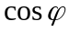) farklı olan tam yükler için regülasyonun farklı olması gerekmez mi? Bu farklılık ihmal edilebilir düzeyde midir? Neden?

